附件一：2008年推廣台灣兒童專用藥的成果比較

- 資料來源：醫改會兒童用藥安全網站：「兒童用藥守護神調查」。
- 藥品數指目前健保有給付、有醫療院所使用、治療兒童常見病症的兒童專用藥
- 院所數是指願意主動提供兒童專用藥資訊，供醫改會公佈的院所。
- 現有119種常用兒童專用藥包含鎮咳化痰藥28種、止痛退燒藥22種、抗生素22種、抗過敏藥21種、支氣管擴張劑(抗氣喘藥)11種、胃腸藥9種，及6種其他藥物。

附件二：診所宣傳「使用兒童專用藥劑」的照片
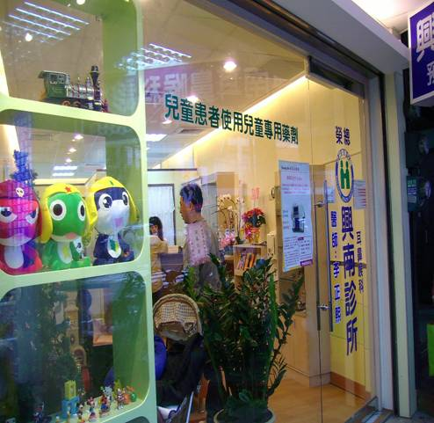

附件三： 歷年來國內兒童用藥安全事件摘要
事件 | 疏失解析 | 資料來源
誤食阿媽藥丸、四歲女童中毒亡 | 居家藥品保存不當，與藥品包裝沒有防止兒童誤食的設計。 | 9706  TVBS
恆春某醫院爆發四歲幼童感冒就醫，家長發現藥粉顏色異常 | 未使用兒童製劑，磨粉又未按標準作業程序清理與檢查。 | 9701自由
藥丸磨成粉竟額外收費，大醫院「坑人」 | 缺乏足夠的兒童製劑，醫院人力限制難以提供合理的磨粉服務 | 9612自由
北投某醫院急診室主任開咳嗽藥4CC變4粒膠囊 | 醫院未設計限制兒童只能開專用藥的防呆資訊系統、藥師未發揮把關功能。 | 9611蘋果
不到5歲吃止瀉藥 幼童腸穿孔 | 不當的兒童用藥選擇，副作用與警語標示等資訊不足 | 9610蘋果、自由、聯合
5歲男童服用十倍藥量導致藥物中毒 | 給嬰仔穿大人鞋的典型例子：將大人藥物磨粉給兒童服用，劑量估算容易出錯。 | 9406  聯合報
7歲男童吃了17歲成人藥導致中毒 | 給嬰仔穿大人鞋的典型例子：使用完整包裝的兒童專用藥，就可避免這類意外。 | 9405  TVBS
1月大男嬰服用過量咳嗽糖漿後中毒 | 給嬰仔穿大人鞋的典型例子：嬰幼兒用藥要特別小心，而含可待因成分藥品不宜給孩童服用。 | 9402  TVBS
10歲女童吃感冒藥過敏休克險喪命 | 給嬰仔穿大人鞋的典型例子：將大人藥物直接給兒童服用，容易出問題。分包機難以清理，常導致交叉污染，增加過敏風險。 | 9402  TVBS
2歲男童被重複餵藥，昏睡15個小時 | 藥袋標示不明的後果：除了使用兒童專用藥，家長看醫生也應告知當時用藥情形，餵藥必須留意前一次餵藥時間。 | 9311  聯合報
6歲女童服用感冒藥導致月事來潮 | 藥品磨粉的危險：將藥物磨粉給兒童服用，磨粉機未清理乾淨，導致藥品交互污染。 | 9209  中國時報
嘉義一診所誤將大人藥物開給女嬰 | 未使用兒童製劑，加上藥品磨粉、分包的隱藏危險：藥品不易辨識容易出錯。 | 9201  東森
診所分裝藥物出錯，藥粉摻雜膠囊藥丸 | 未使用兒童製劑，磨粉又未按標準作業程序清理與檢查。 | 9201  TVBS
北城醫院護士打錯針事件 | 未落實原包裝給藥、藥品正確存放管理、給藥前三讀五對。 | 9201各媒體
崇愛診所錯給感冒藥，導致百病患藥物出錯(一名嬰兒死亡) | 藥品再分裝的危險：原廠包裝加藥品說明最為安全。 | 9112  各媒體
附件四：
「兒童用藥安全3藥訣」 資料來源：醫改會2008年新版兒童用藥安全摺頁
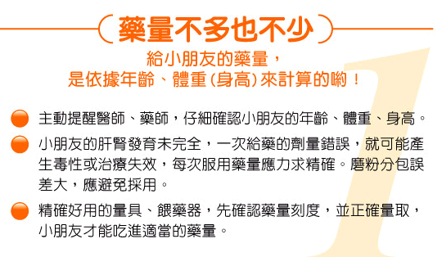
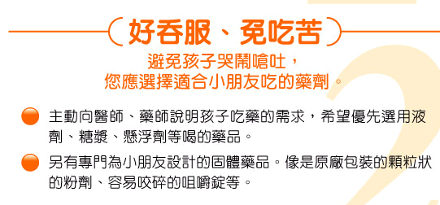
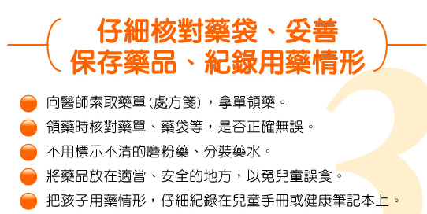

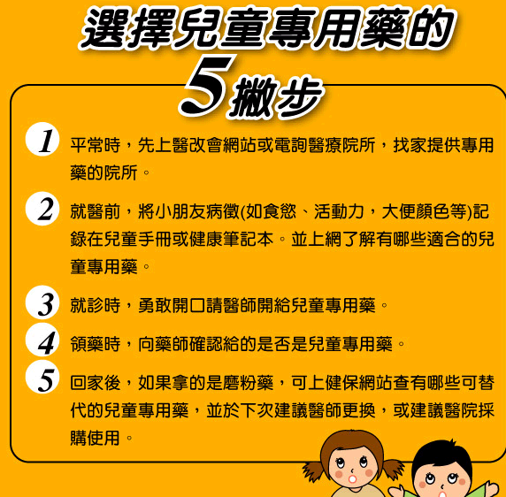
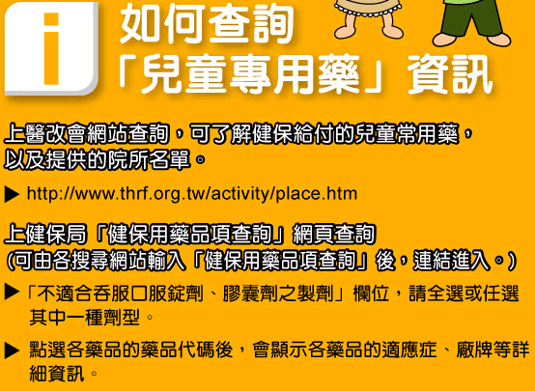

附件五

